

**DISEÑO DE UNA PÀGINA WEB**

***TIENDA DE MODA – FORYOU***

NOMBRES Y APELLIDOS:

EDWIN OMAR GALIANO SANDOVAL



*FOR YOU*

*Tienda de moda, para tì*

**Introducción**

La pagina web es de formato estático, vistoso. Contiene diversas imágenes y efectos para darle una mayor estética a ello. Se divide en 4 bloques: Inicio, Galería, Tienda y Nosotros.

En la primera sección de **Inicio** brinda ciertas características importantes para el lector, facilitándoles acceso a la tienda para poder visualizar y elegir nuestros productos. También cuenta con un pequeño apartado de suscripción para aquellos que deseen descuentos exclusivos por parte de ForYou. Para finalizar, contamos con un pie de pagina donde abordamos ciertos puntos específicos para darle al lector/cliente mayor información, al igual que nuestras redes sociales y medios de pago, por el cual podrán realizar al momento de generar sus compras.

Dando ingreso en la sección **Tienda**, podemos encontrar todos nuestros productos disponibles, así como algunas ofertas disponibles en caso se hicieran. Cuenta con **opciones de ropa**, como: Polos & Tops, Blusas & Camisas y, Abrigos & Casacas. También con **colores** del tipo de ropa y **tallas**.

En nuestra sección de Nosotros, podrá encontrar información sobre nuestra empresa (misión, visión, descripción de nosotros) y un cuadro de contacto para que pueda comunicarse con nosotros, en caso tenga alguna duda y/o queja por parte de nuestros clientes.

**Contenido**

Propuesta de diseño – Inicio, Galería

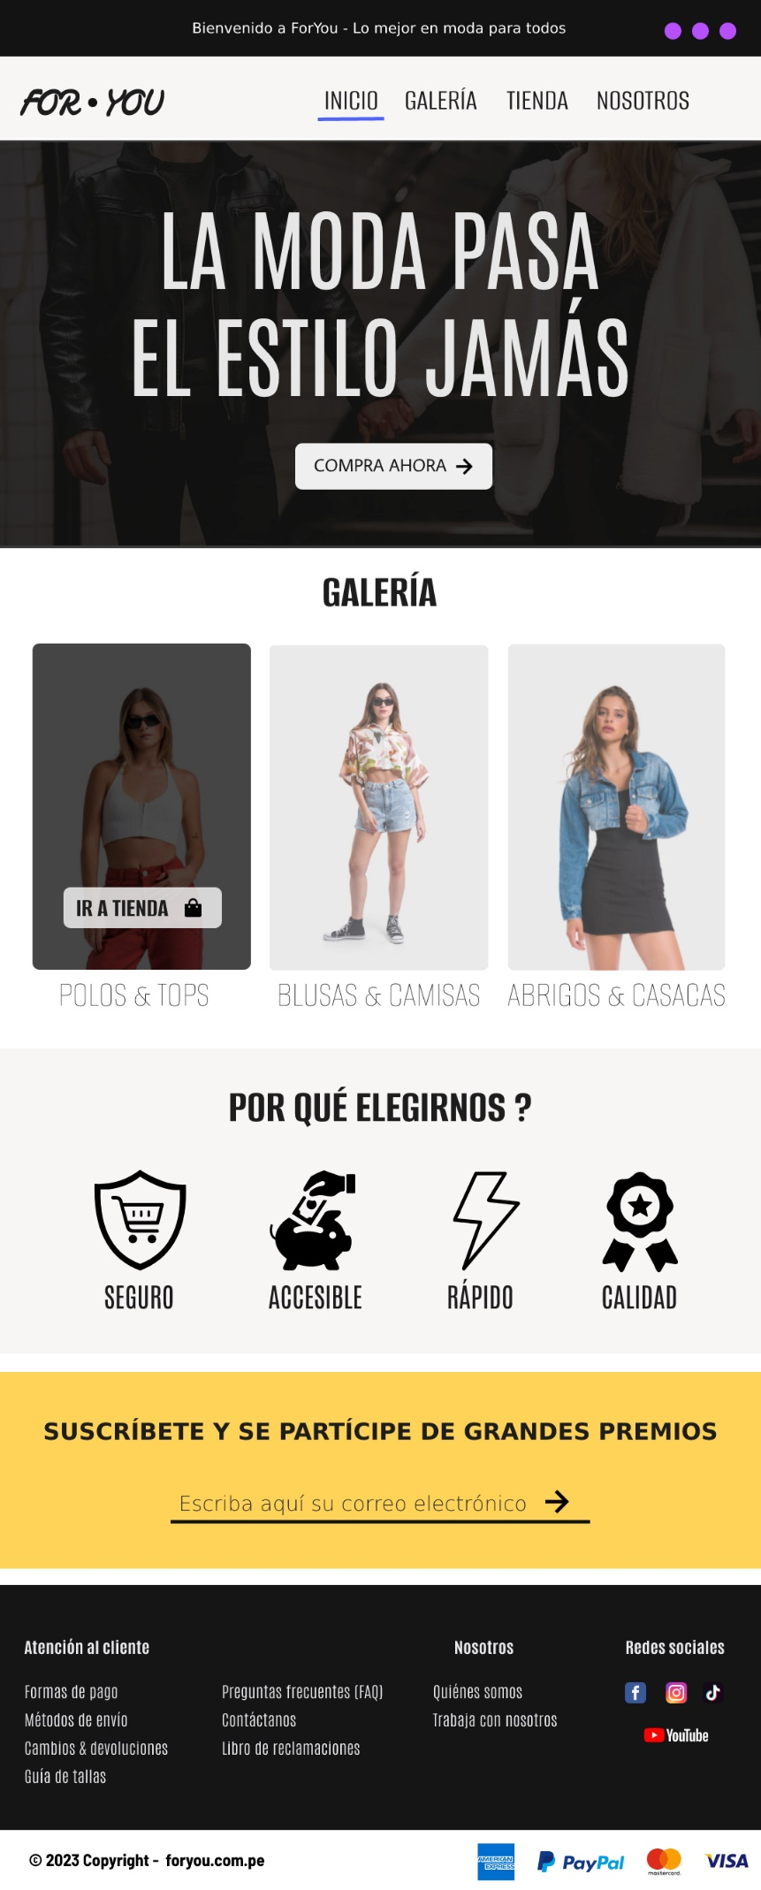

**Contenido**

Propuesta de diseño – Tienda

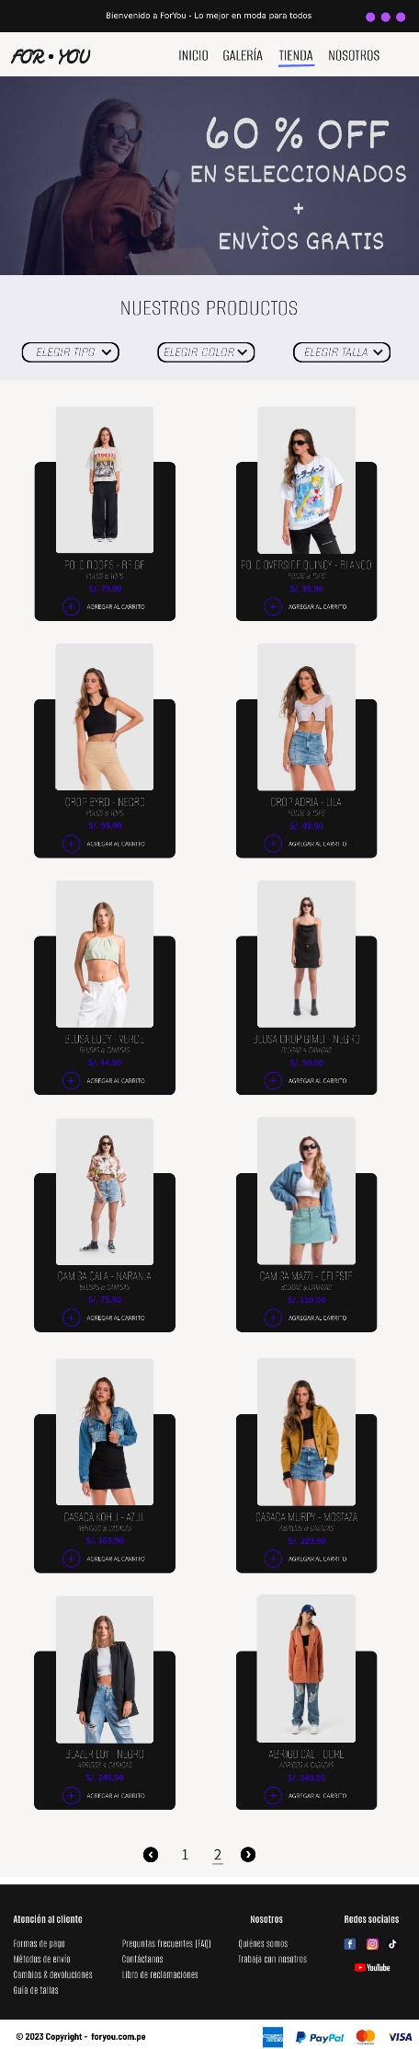

Propuesta de diseño – Contáctanos

